**OPGAVEN NORMALISATIE**

**VUURWERKPALEIS**

|  |
| --- |
| VUURWERKPALEIS  Den Haag |
| Bestelnummer: 68839  Datum: 22-12-2019  Klantnr: 1051  Klantnaam: Piet Verhoef |
| Artikelnummer Omschrijving Prijs per stuk Aantal Bedrag |
| 233 Slof astronauten 3,00 10 30,00  358 1000 klapper 2,50 2 5,00  168 Sterrenregen 12,95 2 25,90 |
| Subtotaal 60,90  Korting 10% 6,09  Te voldoen 54,81 |
| U ontvangt 10% korting tegen inlevering van de bon uit de krant.  Alle bedragen in Euro’s, inclusief BTW. |

Gevraagd: Een strokendiagram van 3NV van bovenstaande informatiebehoefte.

**INSCHRIJVING**

Een omni-sportvereniging wil een database gaan gebruiken om de gegevens van de leden vast te leggen. Naast de persoonsgegevens moeten de gegevens van de diverse sporten teruggevonden kunnen worden. Belangrijkste klus zal het koppelen van de leden aan de sporten worden.  
Tot dusver worden de gegevens in een Excel-sheet genoteerd:

|  |  |  |  |  |  |  |  |  |  |
| --- | --- | --- | --- | --- | --- | --- | --- | --- | --- |
| **naam** | **adres** | **pc** | **plaats** | **m/v** | **geboren** | **sporttak** | **contributie** | **betaald** | **lid sinds** |
| Boet Kemper | Poststraat 3 |  | Haren | m | 02/05-1996 | voetbal | 100 | ja | 01/08/2006 |
|  |  |  |  |  |  | tennis | 150 | nee | 01/04/2016 |
| Iet Sanders | Kerkstraat 4 |  | Marum | v | 24/12/2000 | surfen | 180 | ja | 01/05/2014 |
|  |  |  |  |  |  | fitness | 200 | ja |  |
| Dick Sack | Veldweg 6 |  | Leek | m | 12/04/2001 | fitness | 200 | ja | 07/02/2018 |
| Loek Out | Vrijweide 7 |  | Leens | m | 05/02/2002 | fitness | 200 | ja | 01/01/2019 |
|  |  |  |  |  |  | aerobic | 150 | nee |  |
| Ben Bouten | Dorpsstraat 3 |  | Ulrum | m | 02/05/1999 | squash | 140 | ja | 01/06/2015 |

Gevraagd: een strokendiagram van de 3NV behorende bij deze informatiebehoefte.

**BUURTSUPER**

De Buurtsuper is met zijn tijd meegegaan en heeft nieuwe kassa’s aangeschaft. Met deze kassa’s kan de barcode van de artikelen worden gescand en kunnen bonnen uitgeprint worden.  
Hieronder zie je een voorbeeld van een kassabon die je krijgt als je boodschappen doet bij de Buurtsuper.

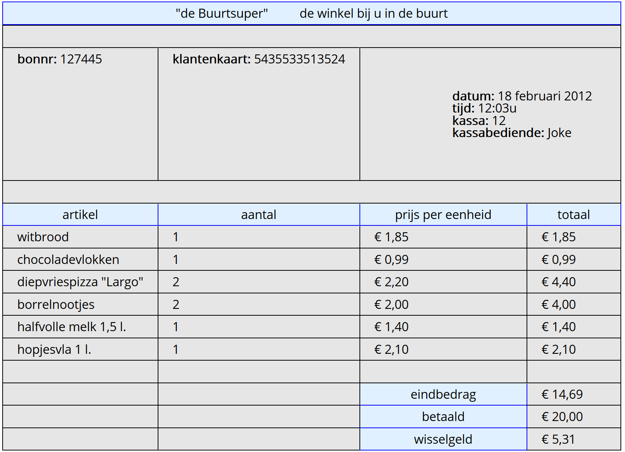

1. Gevraagd: de 3NV van deze informatiebehoefte in de vorm van een strokendiagram.

**Extra informatie:**

Dit strokendiagram is verre van compleet, Er moeten nog een aantal wijzigingen op doorgevoerd worden.  
De eigenaar wil ook een bestand aanleggen met naam, adres, postcode en woonplaatsgegevens van klantenkaarthouders. Deze staan niet op de bon, maar moeten dus wél in de database worden opgenomen! Daarom staat er een klantenkaart-nummer op de bon. De klantgegevens worden ‘achter de schermen’ (dus in de database) aan dit nummer gekoppeld. Hier moeten we straks rekening mee houden!  
Om dezelfde reden is het "medewerker-nummer" aan de database toegevoegd (ook al verschijnt dit nummer niet op de bon!). Met dit nummer kan elke individuele kassa-medewerker teruggevonden worden in de database, ook als meerdere dezelfde naam hebben. Het is voldoende om naast het nummer de voor- en achternaam vast te leggen alsmede de datum van in diensttreding.  
Ook moet een code aan elk artikel gekoppeld worden, de artikelcode. Met behulp van dit nummer kunnen we dan alles van dat attribuut vinden.

1. Pas het strokendiagram zo aan dat aan de eisen van de eigenaar voldaan wordt. Uiteraard mag er geen redundantie ontstaan.

**DIERENARTS**

Een dierenartspraktijk draait regelmatig nota’s uit voor cliënten die met hun huisdier voor een consult zijn langs geweest. Hieronder staat zo’n nota afgebeeld. De honden van Sietse Vliegen hebben wat gebreken getoond en daaraan zijn de beesten geholpen.  
Elke verrichting kent een vast tarief, dat landelijk is vastgesteld. Als extra attribuut (niet echt noodzakelijk) kan een verrichtingscode aan het datamodel worden toegevoegd.

|  |
| --- |
| Dierenartspraktijk Kees de Hond  Tijgerstraat 7  6814 BA ARNHEM  ***Nota*** |
| De heer S. Vliegen Clientnr: 504 Ketelplein 46 Notanr: 2020-240  6816 AX ARNHEM Datum: 03-09-2020 |
| **Dier Verrichting Bedrag** |
| H24 – Max Injectie rabiës 60,80  Ontwormingskuur 57,30  H25 – Hector Bloedonderzoek 65,20  Röntgenfoto 72,50 |
| Totaal: 255,80  Bedragen zijn inclusief 9% BTW. Betalingen binnen 14 dagen. |

Gevraagd: een strokendiagram in 3NV van deze informatiebehoefte.

**VERKOPEN.**

Een bedrijf houdt de omzetgegevens van zijn verkopers bij. Tot nu toe in een Excel-sheet, maar daar moet verandering in komen. Onderstaand overzicht moet overgezet worden naar een strokendiagram dat voldoet aan de eisen van 3NV.

De klanten van het bedrijf zijn over het algemeen grote bedrijven die over meerdere pakhuizen beschikken, vaak verdeeld over meerdere locaties.

|  |  |  |  |  |  |  |  |
| --- | --- | --- | --- | --- | --- | --- | --- |
| **verkoper**  **nummer** | **verkoper naam** | **regio** | **klant**  **nummer** | **klant**  **naam** | **pakhuis**  **nummer** | **pakhuis**  **locatie** | **totaal**  **bedrag** |
| 1234 | Goedkoop | Oost | 456  876  983 | Delta  Omega  Kappa | 2  5  4 | Wijchen  Creil  Ommen | 13540  10800  8452 |
| 4321 | Koopgoed | Zuid | 654  125  777 | Bravo  Tango  Echo | 5  2  3 | Oss  Breda  Weert | 11245  3600  8800 |
| enz. |  |  |  |  |  |  |  |

Gevraagd: een strokendiagram dat als basis kan dienen voor het ‘echte’ datamodel.